2023 广州国际新能源汽车产业智能制造技术展览会

时间：2023年11月1日--3日
地点：广州保利世贸博览馆 (PWTC Expo)
网址：http://automade-expo.com/
主题：能源绿色化，制造低碳化
亚洲领先的汽车新能源产业技术智造技术装备盛会，直击华南新能源汽车行业客户！
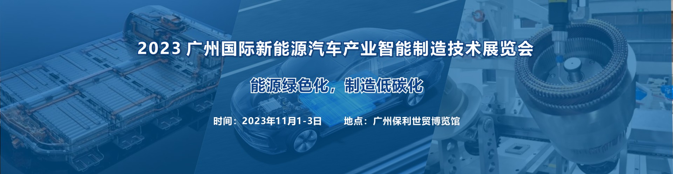
展会简介：
当前，汽车的电动化已成为领跑汽车技术发展的新特征和新方向。随着新能源、人工智能、5G、区块链等技术的发展，电动汽车发展也驶入快车道；华南作为全国新能源汽车生产第一大产业集群地区，汽车制造业面对新的产业变革，积极向新能源汽车转型升级，新能源汽车智能化制造技术和装备需求旺盛。在此亿万产业转型之际，AUTO TECH 展以多年的资源积累，联合汽车行业组织，隆重推出 AUTO TECH 2023 广州国际新能源汽车产业智能制造技术展览会；本次展会以华南新能源汽车产业为基础，辐射亚洲，将于2023年11月1日-3日在广州保利世贸博览馆举办；展会主要展示新能源汽车车身、电池、电驱系统、线束等零部件制造的新技术和新装备，同时组委会将邀请诸如广汽埃安新能源、比亚迪、特斯拉、小鹏、日产、丰田、本田、大众、理想、蔚来、吉利、长安、长城、零跑汽车、宁德时代、弗迪动力、弗迪科技、中创新航、欣旺达、孚能科技、亿纬锂能、尼得科、电装、住友电工等新能源汽车主机厂以及零部件制造商汇聚广州，参观展会。
2023 广州国际新能源汽车产业智能制造技术展览会以“能源绿色化，制造低碳化”为主题，划分为新能源汽车的电池、车身、电机驱动、线束等零部件智能制造技术专题展，为新能源商业嘉宾贡献一场豪华的视觉盛宴。华南以比亚迪、广汽、一汽大众、日产、丰田、本田、宁德时代、欣旺达等为“链主”，聚集了新材料、动力电池、整车等上下游产业链，正全力构筑世界级新能源汽车产业集群，期待与您相约11月的广州新能源汽车产业制造技术盛会。

展品范围：
新能源电池智造技术：电池电芯模组/PACK设备、锂电池材料、锂电池设备、检测设备、自动化机器人、机器视觉、电池自动化生产线装备等，
新能源汽车扁线电机智造技术：电机壳、定子组件及生产设备、转子组件生产设备、自动化生产线设备、测量检测设备等；
新能源汽车线束加工及连接技术：线束加工设备、线束线材及配线、连接器及插件、测量检测设备等；
新能源汽车焊接与连接技术：焊装工程系统集成、焊接与连接技术、质量控制及检测、环保与节能、焊接车间管理等；
新能源汽车零部件加工技术：注塑模具、3D打印技术、电池底盘加工技术、电池/电控管理盒加工、电机壳体加工技术、新能源汽车部件检测及制造自动化设备、模具/材料及配件等。
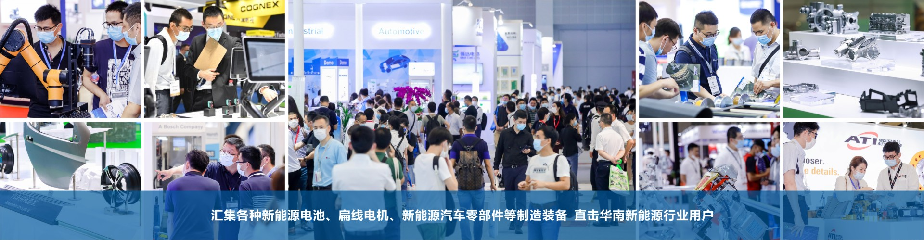

日程安排：
布展时间：2023年10月30-31日（9:00-17:00）
开幕时间：2023年11月1日（9:30）
展出时间：2023年11月1-3日（9:00-16:30）
撤展时间：2023年11月3日 （16:00）

组委会联系方式：
广州嘉实沃森展览有限公司
参展联系人：黄经理
手机: 133 3289 9255（微信同号）
电话: 020-3439 7563
邮箱：jasonhuang@jswatsonexpo.com
参观联系人：宋小姐
手机：186 1248 5192（微信同号）
邮箱：cindysong@jswatson-expo.com
地址：广州市海珠区新港东路海诚东街10号琶洲会展创意园A栋5层

